2010年會計、資訊暨管理論壇論文格式說明—封面頁

論文題目(18 點,粗體)

作者姓名(12 點)
單位名稱
Email

作者姓名(12點)
單位名稱
Email
:
:
:
:
:

聯絡人：姓名(12 點)
單位名稱：
Email
聯絡地址：
聯絡電話：

大葉2010年會計、資訊暨管理論壇論文格式說明—內文
邊界距離
2.5公分
論文題目（18點，粗體）

摘要（14點，粗體）
摘要內容中文以細明體10點字，英文以 Times New Roman 10點字。最小行高。第一行內縮兩字。摘要字數至多不超過500字。
關鍵詞：10點字加粗，3~5組為限
一、標題2（14點，粗體）
標題之中文字體為細明體，英文字體為 Times New Roman。“標題2”字型大小為14點字加黑，置中對齊，以國字數字編號（如：一、二…），單行間距。
內文中文以細明體10點字，英文以Times New Roman 10點字。單行間距，左右對齊。第一行縮排0.85公分（兩字）。引用參考文獻時，以 [ ] 註明之。內容以15～20頁為原則，上、下、左、右均留邊2.5公分。
二、標題2（14點，粗體）
邊界距離
2.5公分
邊界距離
2.5公分
2.1標題3（12點）
“標題3”中文字體為細明體，英文字體為Times New Roman，字型大小為12點字，靠左對齊，以數字編號（如：1.1、1.2…），單行間距。
2.1.1標題4（10點）
“標題4”中文字體為細明體，英文字體為Times New Roman，字型大小為10點字，加底線，靠左對齊，以數字編號（如：1.1.1、1.1.2…），單行間距。
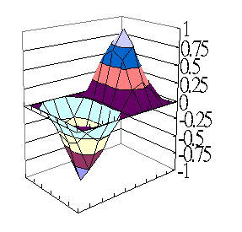若有圖表，以阿拉伯數字依序編號，圖表應靠近文中提及之位置，圖名在正下方；表名在正上方，均為置中對齊。
圖1 邊界條件為 C-C-C-C 之第二模態
參考文獻（14點，粗體）
- 作者姓名 (19xx)，論文名，期刊名，第x卷，第x期，xx-xx頁。
- 作者姓名 (19xx)，報告或書名，（第x版），出版單位。
- Last name, X. X. and Last name, Y. Y. (19xx), Title, Journal, Vol., No., pp. x-x.
- Last name, X. X., (19xx), Title for report or book, (X edition), Publisher.
(參考文獻內文中文以細明體10點字，英文以Times New Roman 10點字。)
邊界距離
2.5公分

